Praktická aktivita #6 - ODPOVĚDI
Kapitola 3
Úroveň EQF: 5-6
Autor: CLA, člen konsorcia SUSMILE

Zdroje pro praktické cvičení
- 3.2.2 Technologie nejvhodnější pro logistiku LMD
- 3.2.3 Sběr informací v LMD
- 3.4.4 Investice do nových technologií

Instrukce
Tato aktivita může být prováděna s jinými vstupními daty, než jsou prezentována v praktické aktivitě SUSMILE. Tento typ cvičení by měl pomoci učitelům a studentům implementovat do výuky fakta z reálného života, doporučuje se flexibilita dat.

Poznámky pro učitele
Tato aktivita je zaměřena především na úžas studentů z jejich budoucího profesního oboru a odbornosti v jeho praktickém využití. Zároveň zvyšuje jejich nezávislost a hodnotící schopnosti.

Úkol 1:
Po zadání startovního a koncového místa byly stanoveny následující vzdálenosti:

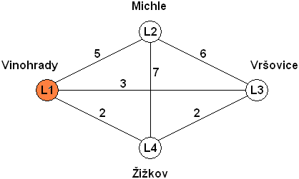

Úkol 2:

Okružní trasa by měla být určena pomocí těchto schémat:

- s výchozím bodem u distribučního centra na Vinohradech

- přiřazení nejkratší trasy k nejbližší vývodce na Žižkově
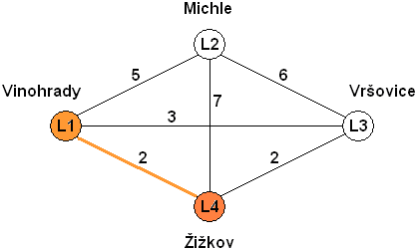

-přiřazení nejkratší trasy do nejbližší nenavštívené prodejny ve Vršovicích
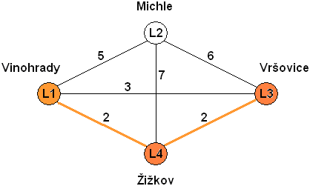

- přiřazení nejkratší trasy k nejbližší nenavštívené prodejně v Michli

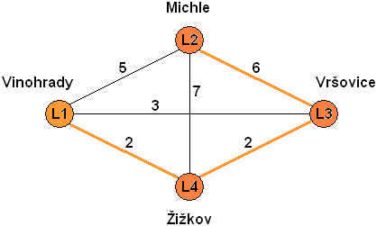

- ukončení jízdy u distribučního centra na Vinohradech
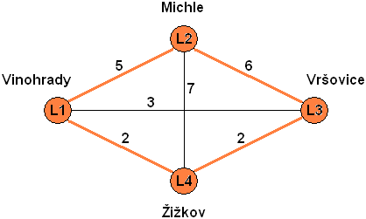

Vyhodnocení
Jako nejkratší trasa v obsluze prodejen byla naplánována okružní trasa Vinohrady - Žižkov - Vršovice - Michle - Vinohrady s celkovou ujetou vzdáleností 15 km. Použití výše uvedeného postupu nám tedy umožnilo stanovit minimální ujetou vzdálenost při servisu a pořadí obsluhy skladů.

